## Wiki-Formate als Datensenken

WikiMedia-Syntax wird als Format in

* Wikipedia
* Wikiversity (OER)
* OLAT (closed Doc Development)
* ....

verwendet.

## WikiMedia-Konzept

* Offene kollaborative Inhaltsentwicklung
* Versionierung der Inhalte
* Diskussionsseiten jeweils zu allen Inhalten
* Qualtitätsicherung mit externer Github-Versionierung und Querverweis zu Wiki-Referenz

## Wikiversity und Bildungsprozesse

* Primary Education (Grundschulen)
* Secondary Education (Weiterführende Schulen)
* Tertiary Education (Universitäten)
* Non-formal Education (Handwerkliche Techniken, Alltagswissen, ...)

## Aus Datensenken andere Formate erzeugen

* Markdown
* Präsentationen (RevealJS, DZSlides, LaTeX Beamer)
* LibreOffice-Dokumente mit Style-Templates,
* Microsoft Office-Dokumente mit Style-Templates,
* LaTeX-Dokumente,
* PDF, ...

## PanDoc Electron

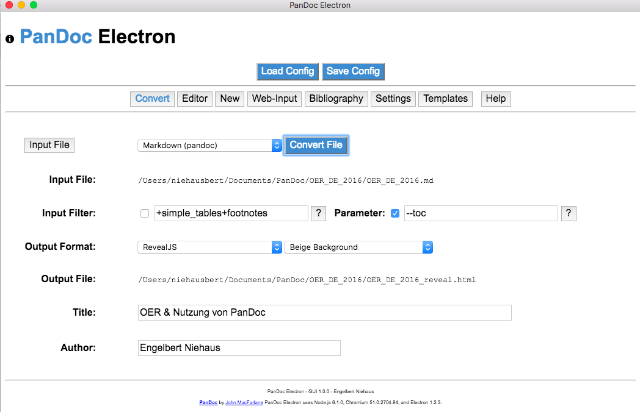

## PanDoc Electron



* **Electron** = Browser mit vollem Zugriff auf das Dateisystem
* **Download (PanDocElectron):** [<http://niebert.github.io/PanDocElectron>](http://niebert.github.io/PanDocElectron)

## Reveal-Präsentationen

* In Standard [reveal.js](https://github.com/hakimel/reveal.js)-Präsentationen werden mathematische Formel mit MathJax erzeugt.
* Eingabeformate LaTeX (und ASCII-MathI)
* URL: <https://github.com/mathjax/MathJax>
* Homepage: <http://www.mathjax.org>

## Mathemtatik

* z.B. Taylorentwickung $f(x)=\sum_{n=0}^{∞}{\frac{f^{(n)}(a)}{n!}}(x−a)^{n}$

Abgesetzte mathematische Formeln ${\left(\sum_{k=1}^{n}{a_{k}}b_{k}\right)}^{2}≤\left(\sum_{k=1}^{n}{a_{k}^{2}}\right)\left(\sum_{k=1}^{n}{b_{k}^{2}}\right)$

* Grundlage LaTeX with in WikiMedia, MathJax, ... unterstützt

## Audio Video

* Die Mediendateien werden in einen Unterverzeichnis der Projekte gespeichert */audio*, */video* and */images*
* die Unterordner der Projekte Medien (Video, Audio, Images, ...),
* insbesondere für Audiodateien zu Präsentationen *audio1.mp3, audio2.mp3, ...*

## WikiMedia Quelle

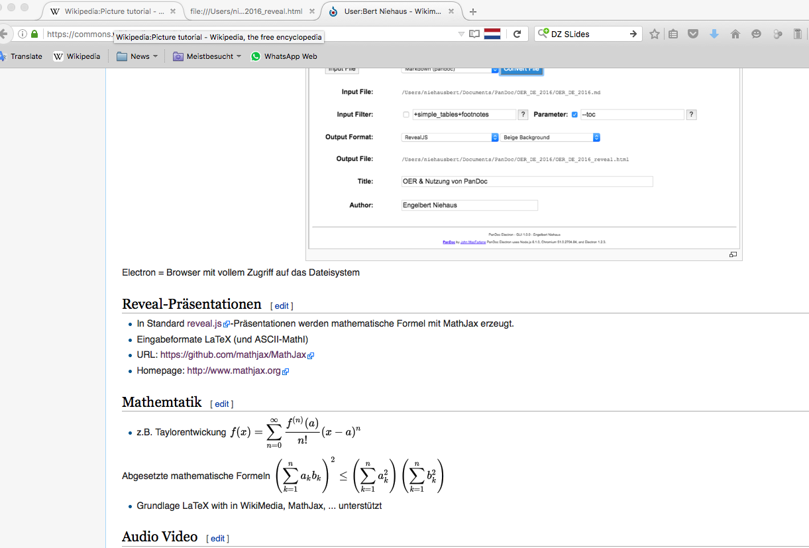

<https://commons.wikimedia.org/wiki/User:Bert_Niehaus>

## PanDoc-Ausgabe: LibreOffice

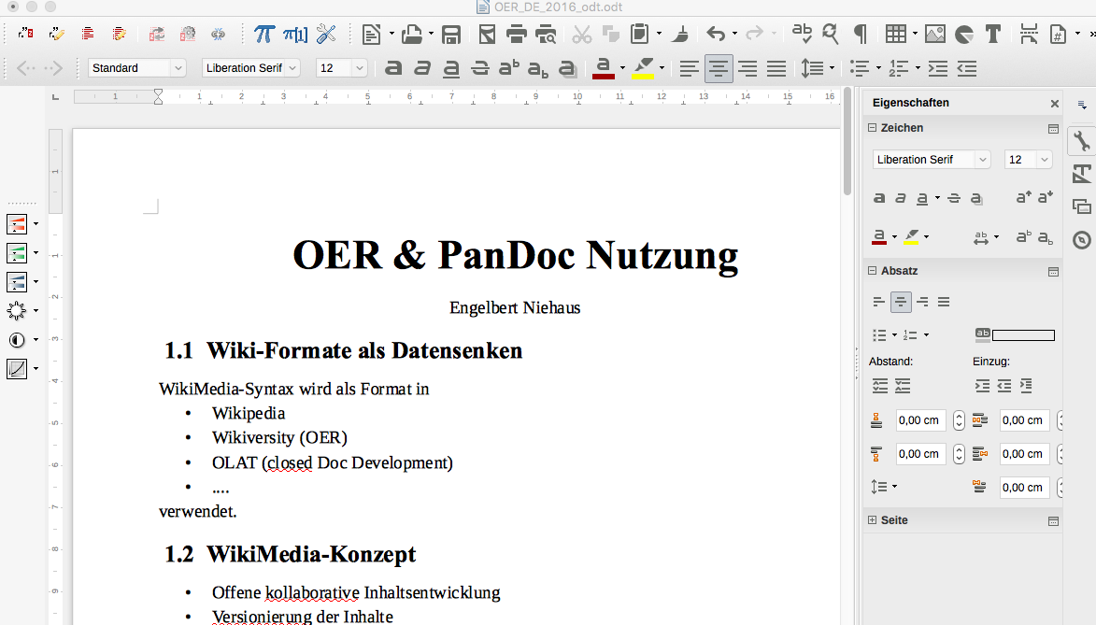

## PanDoc-Ausgabe: LibreOffice Layout

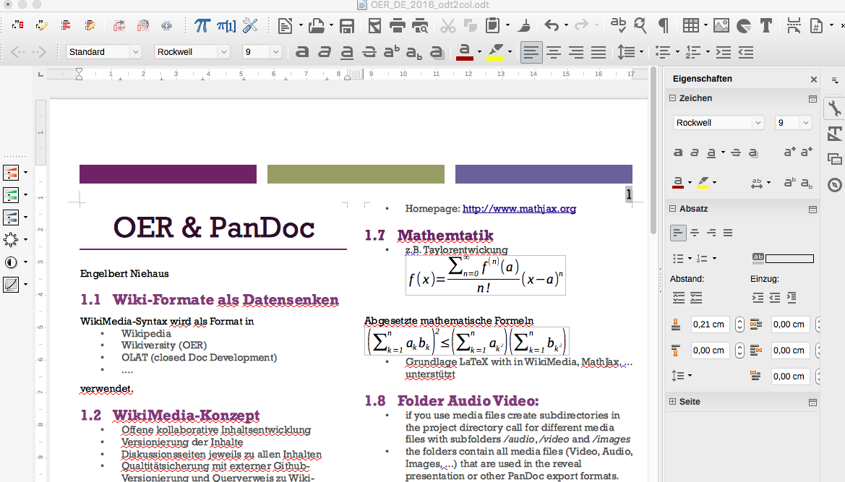

## PanDoc-Ausgabe: Word Layout

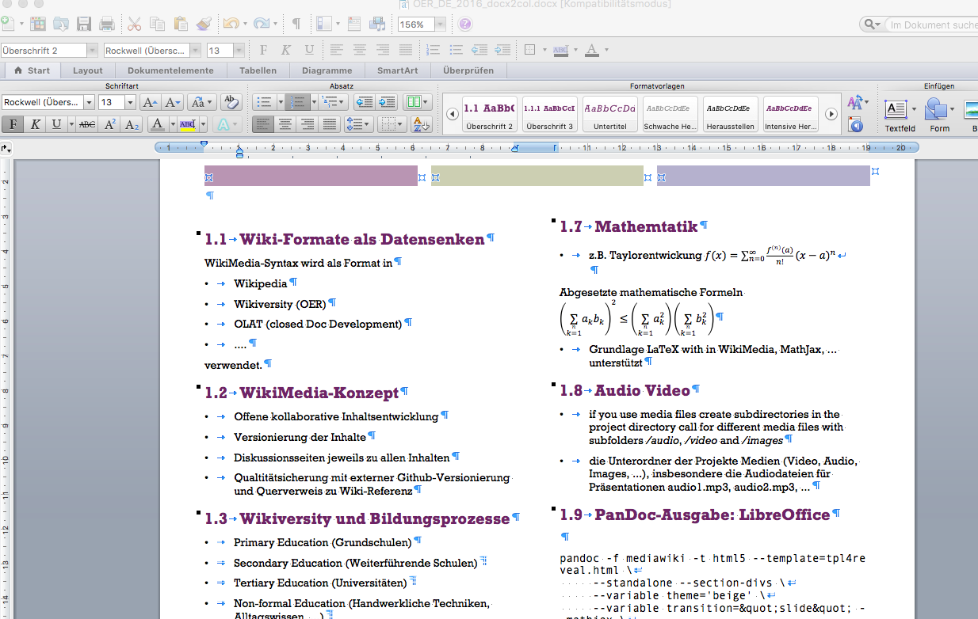

## PanDoc von der Kommandozeile

pandoc -f mediawiki -t html5 --template=tpl4reveal.html \  
 --standalone --section-divs \  
 --variable theme='beige' \  
 --variable transition=&quot;slide&quot; --mathjax \  
 wikipedia.wiki -o wikipedia.html

## GitHub: Versionierung einer Qualitätssicherung

* GitHub zur Versionierung von Quelltexten (i.d. Programmcode)
* für OER angewendet auf WikiMedia Quelltextes
* Lese-Zugriff frei/offen
* Schreibzugriff auf die Versionierung nur durch Gutachterteam
* Gutachter-Innen nicht anonym

## Tutorials für Markdown und WikiMedia

* Tutorial Markdown <http://www.markdowntutorial.com>
* Tutorial WikiMedia <https://en.wikipedia.org/wiki/Wikipedia:Tutorial>

## Zusammenfassung

* **Wikiversity:** Offene kollaborative Inhaltsentwicklung für OER
* **Versionierung:** Inhalte werden versioniert inkl. Diskussionsseiten
* **PanDoc(Electron):** Tools für Konvertierung der Inhalte in andere Formate
* **Qualtitätsicherung:** Externer Github-Versionierung und Querverweis zu Wiki-Referenz